**HƯỚNG DẪN TẠO DATABASE**

**------------------**

1. **Cài đặt MongoDB**

<https://docs.mongodb.com/manual/installation/>

1. **Thêm data vào cơ sở dữ liệu**

* Vào folder cài đặt mongodb và tìm đến thư mục bin và chạy cmd trên thư mục này:

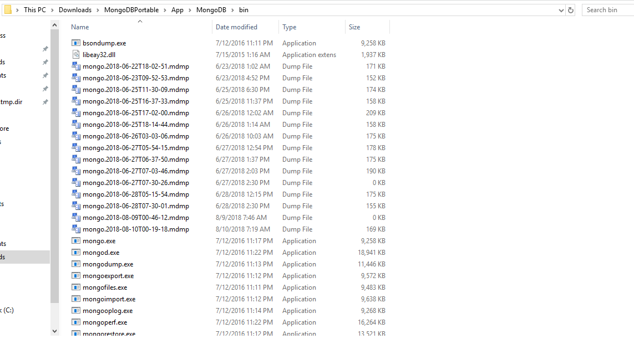

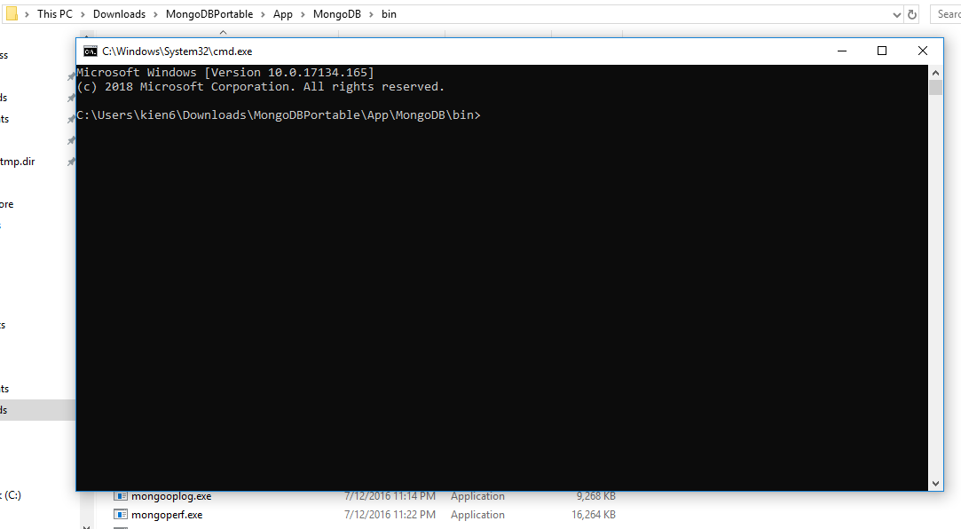

Gõ lệnh mongod.exe –-dbpath=F\:MongoStore\Data

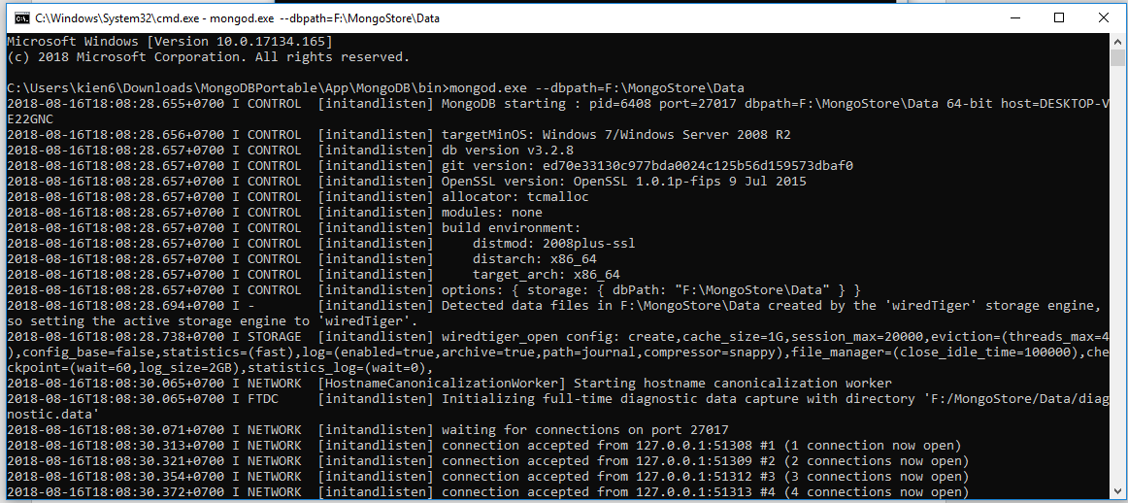

Sau đó bật thêm 1 cửa sổ cmd nữa trong thư mục bin và gõ lệnh sau(Không tắt cửa sổ ở trên đi):

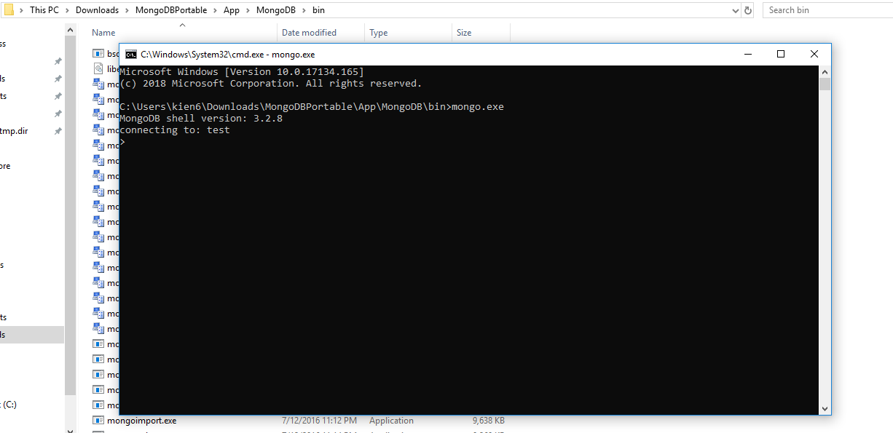

Hoàn thành việc kết nối với MongoDB local.

Vào thư mục code myViettelTest bật window powershell trong thư mục này(shift+right click)

Và chạy python gen_accounts.py

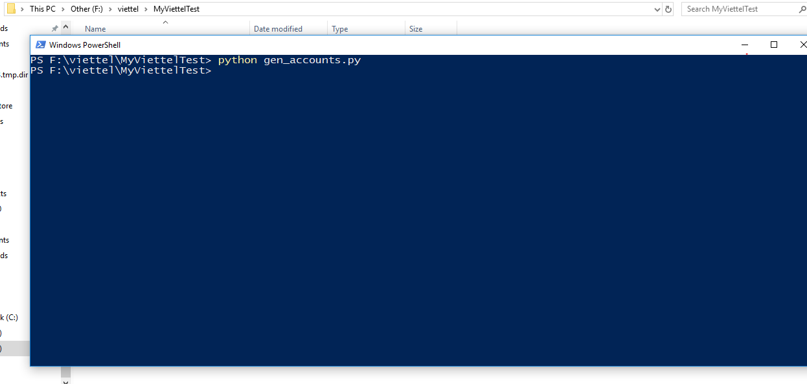

Hoàn tất thêm dữ liệu account và database

Có thể truyền số lượng accounts muốn sinh vào trong main của file gen_accounts.py sau đó chạy như trên:

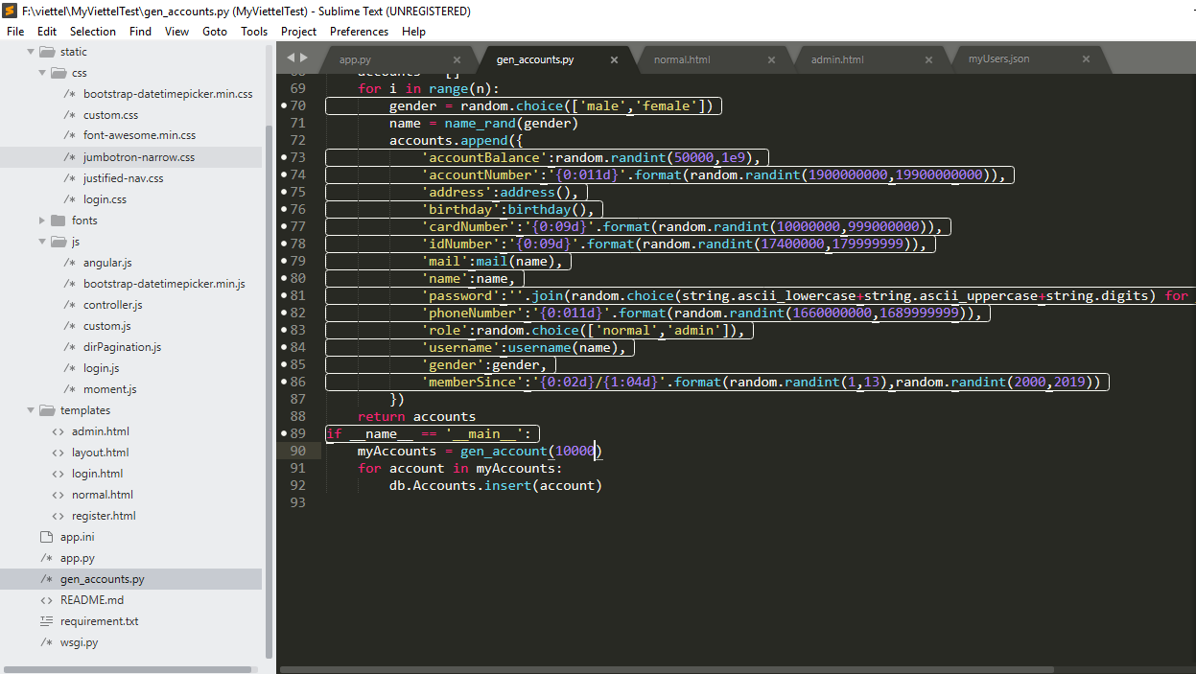

Kiểm tra số lượng dữ liệu đã thêm vào trong mongo:

